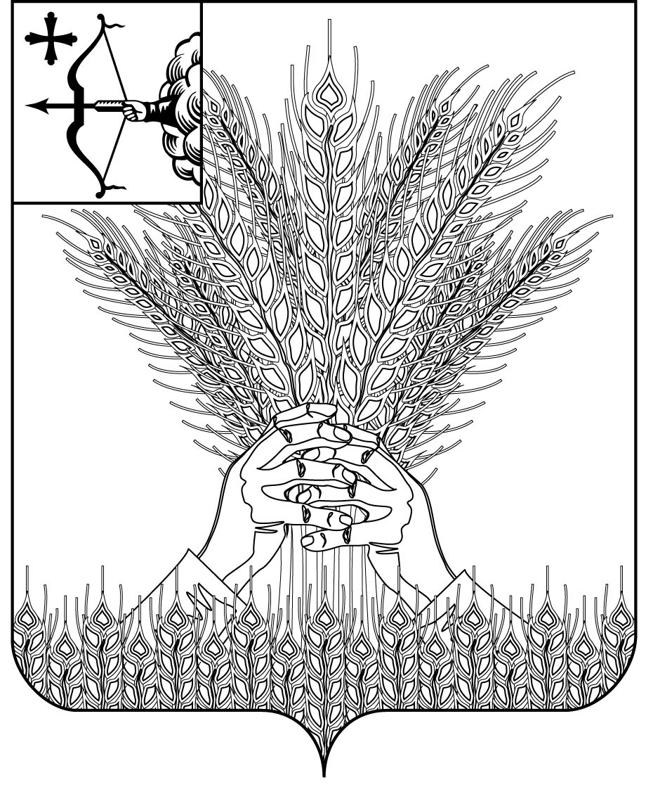

**АДМИНИСТРАЦИЯ КИКНУРСКОГО**

**МУНИЦИПАЛЬНОГО ОКРУГА**

**КИРОВСКОЙ ОБЛАСТИ**

**ПОСТАНОВЛЕНИЕ**

_____________ № ___________

пгт Кикнур

**О проведении марафона добрых территорий «Добрая Вятка» в Кикнурском муниципальном округе в 2025 году**

С целью популяризации добровольческой деятельности, формирования у общественности положительного имиджа деятельности добровольцев, создания благоприятной социальной среды на территории Кикнурского муниципального округа через объединение усилий органов власти, социальных служб, образовательных организаций, учреждений культуры, спорта, СМИ и жителей, администрации Кикнурского муниципального округа:

1. Провести на территории Кикнурского муниципального округа марафон добрых территорий «Добрая Вятка» с 01 апреля по 21 апреля 2025 года.
2. Утвердить Программу проведения марафона добрых территорий «Добрая Вятка» в Кикнурского муниципальном округе в 2025 году согласно приложению № 1.
3. Создать организационный комитет по подготовке и проведению мероприятий марафона добрых территорий «Добрая Вятка» в Кикнурском муниципальном округе и утвердить его состав (далее – организационный комитет) согласно приложению № 2.
4. Контроль за выполнением настоящего постановления возложить на заместителя главы администрации округа по социальным вопросам, заведующего отделом социальной политики Рычкову С.В.
5. Разместить настоящее постановление на официальном сайте муниципального образования Кикнурский муниципальный округ Кировской области в информационно-телекоммуникационной сети «Интернет».
6. Настоящее постановление вступает в силу со дня его официального опубликования (обнародования).

Глава Кикнурского

муниципального округа Т.В. Ваганова

__________________________________________________________________

ПОДГОТОВЛЕНО

Главный специалист отдела

социальной политики А.С. Федоровых

СОГЛАСОВАНО

Заместитель главы администрации

округа по социальным вопросам,

заведующий отделом социальной

политики С.В. Рычкова

Управляющий делами,   
заведующий отделом   
материально-технического обеспечения А.Г. Дегтярев

Заведующий отделом

по организационно-правовым

и кадровым вопросам И.Н. Чернодарова

Разослать: Рычковой С.В., Федоровых А.С., членам комиссии

|  |  |
| --- | --- |
|  | Приложение № 1  УТВЕРЖДЕНА  постановлением администрации  Кикнурского муниципального округа Кировской области  от № |
|  |  |

**ПРОГРАММА**

**проведения марафона добрых территорий «Добрая Вятка»**

**в Кикнурском муниципальном округе в 2025 году**

Цели:

1. Развитие местных сообществ через создание и укрепление социальных связей между людьми.
2. Популяризация добровольческой деятельности на территории Кировской области.
3. Формирование у общественности положительного имиджа деятельности добровольцев, некоммерческих и благотворительных организаций в сфере добровольчества, органов молодёжного самоуправления.
4. Создание благоприятной социальной среды на территории проживания через объединение усилий органов власти, бизнес-сообщества, общественного сектора, СМИ и жителей.
5. Знакомство общественности с платформой Добро.рф, направлениями добровольческой деятельности.

Сроки проведения: с 01 по 21 апреля 2025 года

Площадки проведения:

1. Городское культурное пространство: площадки, парки и т.д.

2. Учреждения образования, культуры, спорта и т.д.

3. Социальные учреждения (больницы, Кикнурский ОСОН и т.д.)

4. Социальные сети, Интернет – пространства

Во время Марафона будут организованы и проведены акции по следующим направлениям добровольческой деятельности:

1. Социальное добровольчество – участие добровольцев в оказании безвозмездной помощи гражданам, нуждающимся в социальной поддержке.
2. Событийное добровольчество – добровольческая деятельность, направленная на помощь в организации и проведении крупных значимых событий местного, регионального, федерального и международного уровня.
3. Семейное добровольчество – деятельность, в которой участвуют двое или более членов одной семьи, в том числе из разных поколений: супруги, родители с детьми, дедушки и бабушки, сёстры и братья.
4. Патриотическое добровольчество – деятельность, направленная на гражданско-патриотическое воспитание и сохранение исторической памяти.
5. Медицинское добровольчество – профилактика возникновения и распространения заболеваний, в том числе социально значимых заболеваний и заболеваний, представляющих опасность для окружающих, популяризация донорского движения.
6. Культурное добровольчество – поддержка добровольцами деятельности организаций культуры, включая музеи, библиотеки, театры.
7. «Серебряное» добровольчество – деятельность активных людей, в возрасте от 55 лет, которые безвозмездно делают добрые дела ради общественного блага.
8. Экологическое добровольчество – содействие очистке природной среды от мусора, содействие формированию экологической культуры, экологического просвещения.
9. Спортивное добровольчество – содействие в формировании здорового образа жизни населения.
10. Профилактическое добровольчество – это деятельность, направленная на предотвращение социальных или медицинских проблем через активное участие добровольцев, она может включать в себя различные инициативы, такие как проведение образовательных программ, организация мероприятий, направленных на повышение информированности населения, а так же оказание помощи нуждающимся.
11. Научное добровольчество – популяризация науки, исследовательская деятельность, которую на безвозмездной основе осуществляют люди без профессиональных знаний и специализированного образования вместе с учёными или под их руководством.
12. Корпоративное добровольчество – совместное участие сотрудников организаций в различных социальных программах и акциях.
13. Медиаволонтёрство – форма добровольчества, где люди используют свои навыки в области медиа (фотографии, видео, дизайн и т.д.) для поддержки некоммерческих организаций, социальных проектов, акций и других инициатив.
14. Зооволонтёрство – помощь бездомным, диким животным и передержкам.

|  |  |  |  |
| --- | --- | --- | --- |
| **Дата** | **Мероприятие** | **Цель мероприятия** | **Партнеры** |
| **01.04** | Добрый квиз «Искусство дарить добро» | Информирование жителей Кировской области о развитии добровольческой деятельности. | ЮКОНА |
| **02.04** | Урок «Добро – норма жизни» | Информирование жителей Кировской области о развитии добровольческой деятельности. | Российский союз сельской молодежи |
| **03.04** | Акция в поддержку донорского движения #ДавайВступай | Популяризация донорского движения | РосПлазма |
| **04.04** | Акция «Спасение начинается с тебя: первая помощь для всех» | Формирование у детей и молодёжи ответственного отношения к себе и окружающим посредством развития навыков оказания первой помощи. | Волонтеры медики |
| **05.04** | Акция «День семейных добрых дел» | Развитие семейного добровольчества на территории Кировской области. | Движение Первых, Экосистема |
| **06.04** | Акция «День семейных добрых дел» | Развитие семейного добровольчества на территории Кировской области. | Движение Первых |
| **07.04** | Акция «Делаем добро вместе ради диких животных» | Привлечение внимания к проблемам дикой природы и поддержке охраны диких животных и их места обитаний. | Большое гнездо |
| **08.04** | Сбор вещей для передержек животных | Поддержка приютов для бездомных животных, вовлечение людей в добровольческую деятельность в сфере помощи животным. | Дари Добро |
| **09.04** | Акция «Культурный маршрут» | Знакомство жителей Кировской области с объектами культурного наследия и памятниками истории родного края | Волонтеры культуры |
| **10.04** | Акция «Рукоделие с душой» | Создание сенсорных мешочков для учреждений, работающих с детьми. | Волонтеры культуры |
| **11.04** | Онлайн-игра «Знаменитые кировчане» | Актуализация знаний о знаменитых жителях Кировской области в интерактивном формате | Лига профилактики |
| **12.04** | Акция «Добро — это головоломка. Космос» | Популяризации изучения истории родного края и рассказ о Великих людях – уроженцах Кировской области. | Перекрёсток |
| **13.04** | Акция «Наука без границ: волонтёры в действии» | Популяризация научного добровольчества, сохранение и популяризация исторических и культурных ценностей, имеющихся в старинных и современных открытках | Ресурсный центр по развитию добровольчества Кировской области |
| **14.04** | Акция «Бабушка приехала» | Помощь семьям и семьям с детьми, находящимся в трудной жизненной ситуации | Всероссийская организация ветеранов войны и труда |
| **15.04** | Акция «Профилактика: маленькие шаги к большой цели» | Информирование общественности о рисках, связанных с конкретными заболеваниями или проблемами, а также о методах их предотвращения, стимулирование людей к ведению более здорового образа жизни путем продвижения физической активности, правильного питания и отказа от вредных привычек. | Лига профилактики |
| **16.04** | Акция «Я волонтёр #МЫВМЕСТЕ» | Обеспечение военнослужащих специальной военной операции всесторонней поддержкой и помощью. | МыВместе |
| **17.04** | Акция «Фестиваль дарения #МЫВМЕСТЕ» | Объединение людей для повышения осведомлённости о добровольческих организациях, а также развитие духа добровольчества и взаимопомощи в обществе. | ДоброЦентр |
| **18.04** | Акция «Книжный добрый день» | Продвижение и сохранение чтения, переосмысление ценности книги в привычном виде, развитие культуры чтения. | Муниципальные Добровольческие центры |
| **19.04** | Акция «Корпоративный забег» | Повышение корпоративной культуры, укрепление командного духа: забег способствует сплочению коллектива, улучшению взаимодействия между сотрудниками, улучшение здоровья и физической активности сотрудников: поощрение активного образа жизни может снизить уровень стресса и повысить общую продуктивность. | СпортТимка |
| **20.04** | Акция «Формируем комфортную городскую среду» | Повышение информированности жителей Кировской области о старте голосования в проекте «Формирование комфортной городской среды». | ФКГС |
| **21.04** | Акция «Мы за чистоту» | Объединение общества через укрепление традиционных российских духовно-нравственных ценностей и заботу о природе родной страны. | Экосистема |
| **22.04** | Акция «Георгиевская лента» | Сохранение памяти о воинах, погибших при защите Отечества, и приурочена к 80-й годовщине Победы в Великой Отечественной войне 1941–1945 годов. | Волонтеры Победы |
| **22-27.04** | Встреча активных добровольцев (добровольческих отрядов) с главой муниципального образования или представителями администрации в формате «Диалог на равных». | Вручение благодарственных писем активным добровольцам и партнёрам марафона | Добровольцы округа представители администрации Кикнурского муниципального округа |

|  |  |
| --- | --- |
|  | Приложение № 2  УТВЕРЖДЕН  постановлением администрации  Кикнурского муниципального округа Кировской области  от № |
|  |  |

**СОСТАВ**

**организационного комитета по подготовке и проведению марафона добрых территорий «Добрая Вятка»**

|  |  |
| --- | --- |
| РЫЧКОВА  Светлана Викторовна | - заместитель главы администрации округа по социальным вопросам, заведующий отделом социальной политики, председатель организационного комитета |
| ФЕДОРОВЫХ  Анастасия Сергеевна | - главный специалист отдела социальной политики администрации Кикнурского муниципального округа, секретарь организационного комитета |
| Члены Организационного комитета: | |
| ДОЛГУШЕВА  Дарья Сергеевна | -директор МКУ «Кикнурская централизованная библиотечная система» |
| ЖЕЛОНКИНА  Елена Владимировна | - главный редактор газеты «Сельские огни» |
| ОЖИГАНОВА Светлана Валерьевна | - заместитель директора по УВР КОГОБУ СШ с УИОП пгт Кикнур |
| СОКОЛОВА  Надежда Васильевна | - директор МБУК «Кикнурская централизованная клубная система» |
| БАХТИНА  Татьяна Ивановна | - заместитель директора по УМР, тренер-преподаватель МКУ ДО «Детско-юношеская спортивная школа им. А.Ф. Оленёва» пгт Кикнур |
| СОКОЛОВА Юлия Николаевна | - директор МКУ Кикнурский краеведческий музей им. В.А. Шарыгина |
| КОСНЫРЕВА  Ирина Алексеевна | - директор МКУ ДО «Дом детского творчества» пгт. Кикнур |
| МАКОВЕЕВА  Софья Анатольевна | - директор МКДОУ детский сад комбинированного вида «Алёнка» пгт Кикнур |
| РУСИНОВ  Павел Александрович | - начальник управления образования администрации Кикнурского муниципального округа |
| РУСИНОВА Анастасия Ивановна | - специалист по организации работы Движения Первых в Кикнурском муниципальном округе |
| ВАСЕНИНА Ольга Ивановна | - директор КОГОБУ ОШ с. Русские Краи Кикнурского района |
| СОКОЛОВА  Ольга Александровна | - директор КОГОБУ ШИ ОВЗ пгт Кикнур |

___________